本科生调整修读专业审核操作指南
进入审核界面：
1.教学秘书或教学院长通过学校官网右下角“学生大厅”进行登录
2.或者本链接http://a.zuel.edu.cn登录；
3. 登录后依次点击“我的事项”“待办事项”“待处理的事项”，找到待办后再点击流程即可进入审核界面；
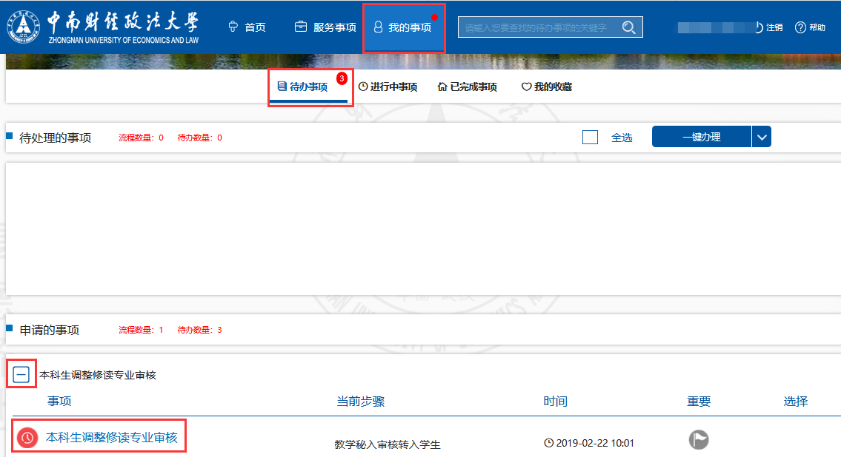

- 本流程为汇总审核，第一个学生申请后即会在本学院教学秘书的待办界面出现一个待办，学生申请截止后教学秘书再进入待办才可以进行审核，学生申请期间，教学秘书只能查看；

教学秘书审核操作：
- 进入学生事务大厅打开“我的事项”打开待办，左上角有三个按钮“审核通过”，“撤回审核通过”“提交教学院长”；如下图
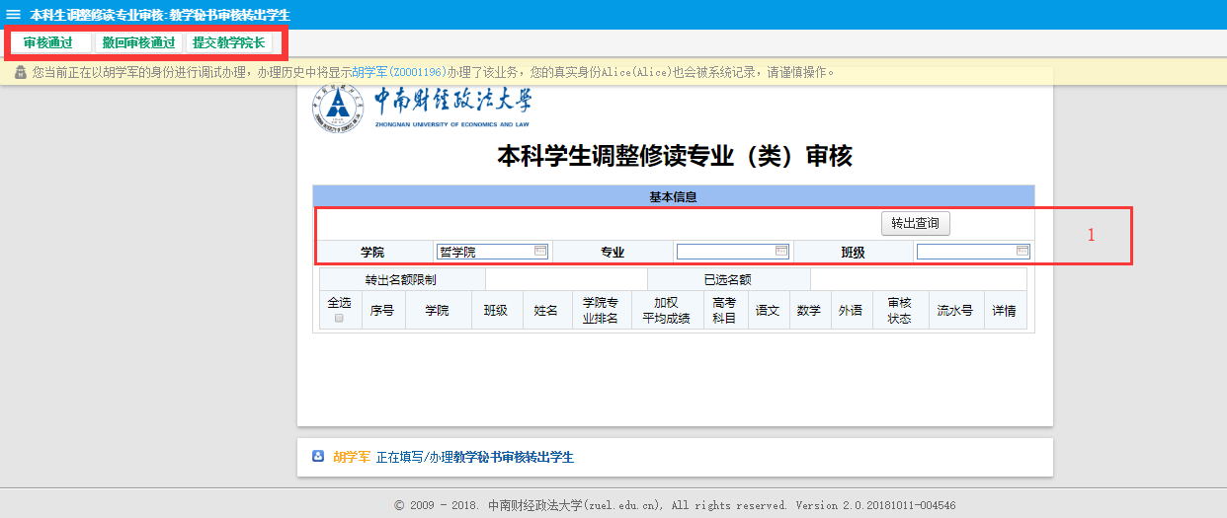
- “1”处红色区域为查询条件（专业为必选项），选择“专业”之后，再点击 “转出查询”按钮即可看见本专业的申请了转出的学生，每一次查询条件有改变就必须“查询”一下，；
- 按钮说明：
- “审核通过”：可以重复操作点击审核通过后，学生状态变成“转出学院预通过”；
- “撤回审核通过”：点击后，重置当前界面所有数据的审核状态（点击本按钮后教学秘书就需要重新审核）；
- “提交教学院长”；当教学秘书完成审核之后，点击本按钮，把审核通过的学生提交至学院教学院长审核；
- 选择专业后点击 “转出查询”按钮，即可看到本专业申请转出的学生，点击右边的详情链接，就可以看到学生的申请界面，按专业查询之后，就会显示本专业可以转出多少人；
- 左边一栏为勾选状态栏，点击全选，然后再点击左上角“审核通过”（撤回审核通过的方法一样），则勾选的学生的审核状态就变成“转出学院预通过”（初始状态为：已提交），此时教学秘书的审核就完成了，只要再点击“提交教学院长审核”即可。（审核通过和撤回审核通过可以重复操作） （注意：1.当所有审核完成之后查可提交教学院长；2.已选名额不得大于转出名额限制，）。
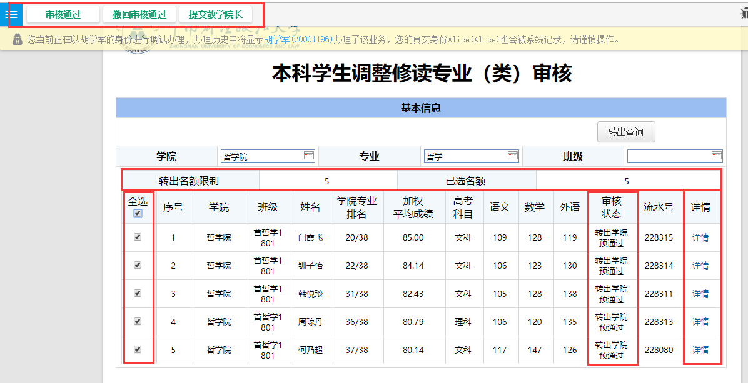
教学秘书打开待办后只需要进行四步操作就可以完成审核：
第一步：选择专业后点击“转出查询”按钮（查询本专业可以转出的名额及申请的人数）第二步：点击全选按钮（如果不想勾选某个学生，点击一下序号前的即可）；
第三步：点击左上角“审核通过”（所有勾选的学生的审核状态就会变成预通过）；
第三步：点击左上角“提交教学院长”；
教学院长审核操作：
- 教学院长界面有四个按钮分别是“审核通过”，“撤回审核通过”，“转出审核完毕，审核转入学院申请”，“退回教学秘书审核”；
- “审核通过”：可以重复操作点击审核通过后，学生状态变成“转出学院预通过”；
- “撤回审核通过”：点击后，重置当前界面所有数据的审核状态（点击本按钮后教学院长就需要重新审核）；
- “转出审核完毕，审核转入学院申请”；当教学院长完成审核之后，点击本按钮，把审核通过的学生提交至转入学院教学秘书审核，同时流程流转到本学院教学秘书，审核转入到本学院的学生；
- “退回教学秘书审核”：退回奖项秘书重新审核，本学院所有提交至教学院长的申请状态重置，教学秘书重新审核；
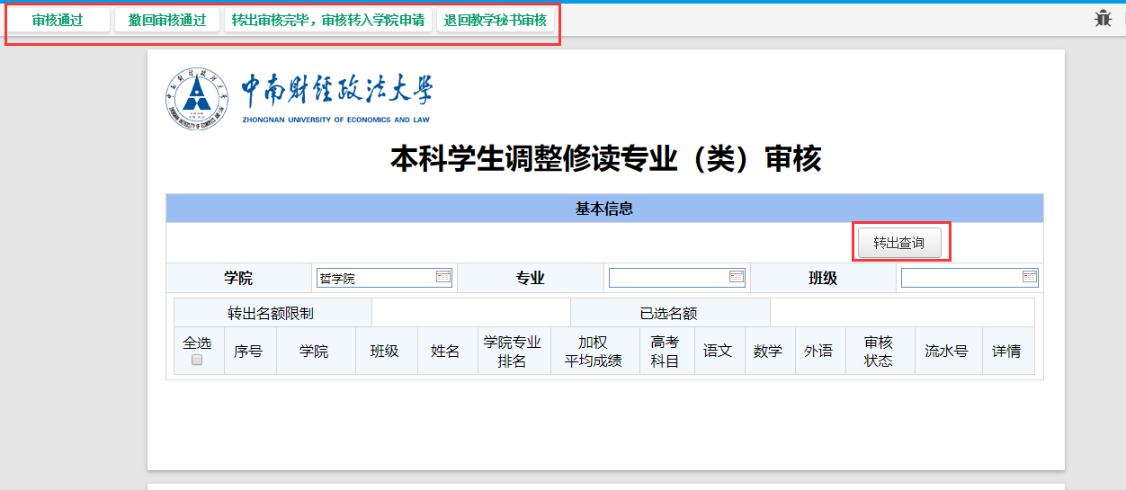
教学院长打开待办后，界面如下，教学院长只需要进行三步操作：
第一步：点击 “转出查询”按钮；
第二步：点击左上角“审核通过”；
第三步：点击左上角“转出审核完成，审核转入学院申请”；

